«Затверджую»
__________________
План
уроку виробничого навчання з професії «Кухар»
Група № 16
Загальна тема: Приготування прісного тіста та виробів з нього
Тема уроку: Приготування локшини домашньої та галушок.
Мета уроку:
- навчальна: закріпити теоретичні знання з підготовки сировини до виробництва, виготовлення прісного тіста, сформувати практичні вміння та навички з приготування локшини домашньої і галушок, сучасні тенденції у приготуванні страв української кухні;
- розвиваюча: розвивати в учнів самостійність при виконанні завдання, увагу, спостережливість, вміння орієнтуватися у виробничих умовах;
- виховна: виховувати вимогливість до себе, відповідальність за випуск продукції високої якості, правильної організації робочого місця, дотримання технологічного процесу, правил санітарії та гігієни.
Тип уроку: урок формування первинних умінь.
Вид уроку: виконання індивідуальних робіт.
Навчально-матеріальне забезпечення: збірник рецептур, схеми приготування страв, таблиця оцінювання робіт, натуральні зразки страв.
Матеріально-технічне забезпечення: робочі столи, ніж, кухонний інвентар, посуд для теплової обробки, посуд для подачі страв, локшинорізка.
Електроустаткування: електрична плита, тістомісильна машина,
Очікуваний результат:
після уроку учні зможуть
- орієнтуватися у виробничих умовах
- дотримуватися вимог санітарії та гігієни,
- організація робочого місця під час підготовки сировини,
- приготування локшини домашньої, галушок
- правильно підбирати інвентар,
- вміло користуватися Збірником рецептур,
- робити бракераж страви.
Хід уроку
І. Організаційна частина
- перевірка учнів згідно зі списком,
- перевірка стану спец. одягу, дотримання правил особистої гігієни учнів
- ознайомлення з умовами оцінювання учнів на уроці виробничого навчання.
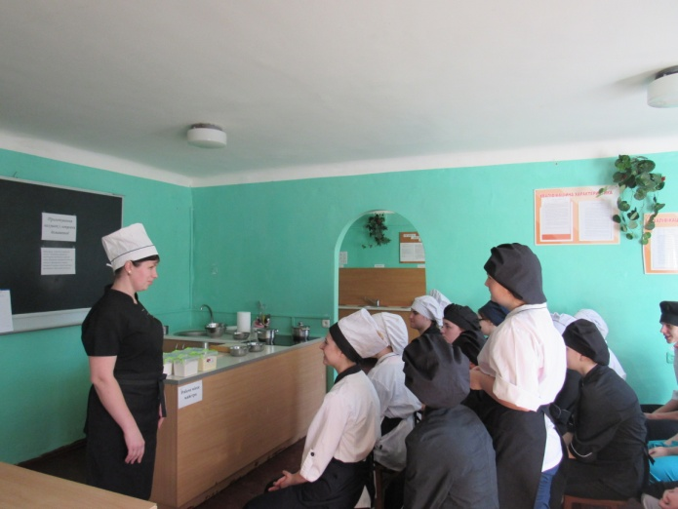
- ІІ. Вступний інструктаж
- Метод «Асоціативний кущ»
- Якими стравами славиться українська кухня?
(Учні (приблизна відповідь): борщ, пампушки, голубці, вареники, крученики, карасі у сметані, галушки, затірка)
- Оголошення теми, мети і очікуваного результату.
Отже, тема уроку: «Приготування локшини домашньої та галушок» і сьогодні на уроці Ви повинні закріпити теоретичні знання, набути та засвоїти нові навички під час підготовки сировини та приготуванні локшини домашньої та галушок
Тема нашого уроку дуже цікава. Сьогодні вироби з прісного тіста користується великим попитом у населення, як у дорослих, так і у дітей. Вони приваблюють зовнішнім виглядом, приємним ароматом і смаком, прості у приготуванні. У сучасних умовах виробництва кухарі постійно працюють над впровадженням нового асортименту виробів з прісного тіста та оригінальними рецептами їх приготування з натуральної сировини, саме тому ми і вивчаємо сьогодні цю тему.
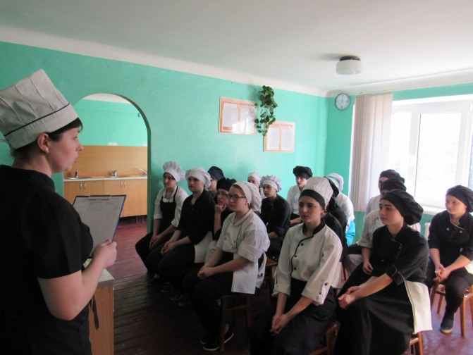
Ми вже з Вами вивчили підготовку сировини для приготування прісного тіста, на попередньому уроці готували прісне тісто для вареників, формували вареники з різноманітними начинками. Тому, давайте пригадаємо:
- На вашу думку, яке значення в харчуванні людини мають страви та вироби з прісного тіста (Учень: Продукти, що входять в рецептуру виробів з тіста, мають високу енергетичну цінність і є важливим джерелом вуглеводів (крохмалю, харчових волокон і цукрів), вітамінів групи В, цінних мінеральних речовини)
- Які вироби з прісного тіста ви знаєте? (Учень: вареники, пельмені, чебуреки, галушки, локшина домашня)
- У якому цеху готують страви з борошна? (Учень: страви з борошна готують в соусному відділенні гарячого цеха.)
3. Майстер пропонує вибрати із запропонованих продуктів ті, що потрібно для приготування прісного тіста та пояснити свій вибір (Борошно, крохмаль, рослинна олія, молоко, яйця, вода, сіль, цукор).
Ми з вами з’ясували, що для приготування прісного тіста нам потрібно такі продукти: борошно, яйце, сіль, вода (учень на дошку вішає вибрані малюнки - продукти), тепер пригадаємо як підготувати сировину до використання.
- Яке борошно можна використовувати для приготування прісного тіста та як його підготувати свій виріб? (Учень: Для приготування прісного тіста використовують борошно пшеничне вищого або першого ґатунку, або цільнозенового, гречане, житнє, кукурудзяне)
- Як підготувати яйця до використання? (Учень: Перед використанням яйця обробляють: І ванна – витримують 10 хв. у воді (30-35^{о} С), ІІ – 2 % розчин дезактіну (5 хв.), ІІІ ванна – 2 % розчин кальцинованої соди (5 хв.), ІV – ванна – ополіскування водою).
- Як підготувати до використання сіль та воду (Учень: згідно технології приготування воду охолоджують або нагрівають, розчиняють сіль, проціджують
4. Майстер пропонує вирішити проблемні питання (Гра «Щасливий випадок»). Для цієї гри майстер пропонує чотирьом учням вибрати по картці з проблемними питаннями. Учень зачитує і відповідає.
- Ви замісили тісто, на розрізі видно грудочки борошна. Яка причина? (Учень: Борошно не просіяли, погано вимішали тісто. Його треба добре вимішати)
- Тісто обвітрилося. Яка причина і як виправити? (Учень: Тісто обвітрилося, тому що не було накрите серветкою, його треба перемісити декілька раз)
- Тісто важко розкачується. Яка причина? (Учень: Після замішування тісто не витримали 30 хв. або використали солі більше норми)
- Тісто м’яке, прилипає до столу? Яка причина? (Учень: слабка клейковина борошна)
5. Сьогодні на уроці Ви будете користуватися тістомісильною машиною та електричною плитою. Особливо хочу звернути вашу увагу на правила охорони праці під час користування електрообладнанням.
- Що треба перевірити перед початком роботи з електричною плитою?
(наявність заземлення, діелектричного килимка, санітарний стан поверхні конфорок, справність пакетних перемикачів)
- Що треба перевірити перед початком роботи з тістомісильною машиною?
- Які вимоги під час роботи та після її закінчення з електричною плитою?
(Забороняється залишати не завантажену конфорку, якщо пролилась рідина на поверхню плити її треба одразу видалити, після закінчення роботи конфорки вимикають а після охолодження очищують і протирають)
- Які вимоги до наплитного посуду?
Наплитний посуд , крижки повинні мати цілі ручки. Нижня частина посуду рівна без отворів.
- Як слід знімати кришку з котлів, сковороди?
Кришки з наплитного посуду необхідно знімати отвором від себе. Дочекатися виходу пару для уникнення опіків.
- Яким рушником необхідно користуватися для зняття посуду з плити?
Для зняття посуду з плити використовують тільки сухий рушник. Мокрий швидко прогрівається, можливо дістати опік.
- Як пересувати наплитний посуд з рідинами по плиті?
Наплитний посуд переміщають по плиті повільно без різких рухів тримаючи сухим рушником за ручки при закритій кришці.
6. Майстер пропонує зробити розрахунок собівартості 1 кг локшини домашньої з борошна вищого ґатунку
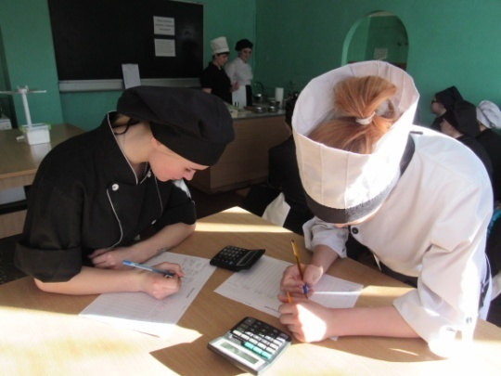
7. Майстер переходить до показу приготування прісного тіста для локшини.
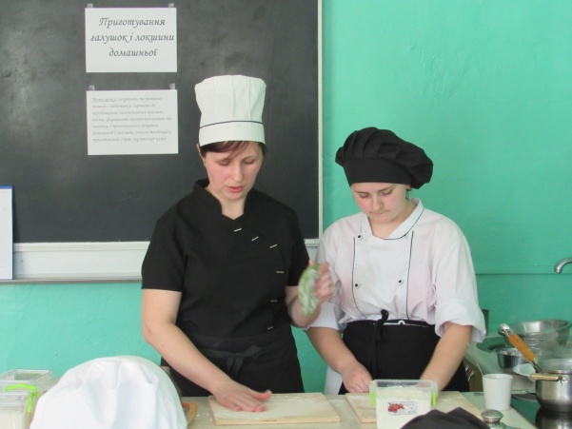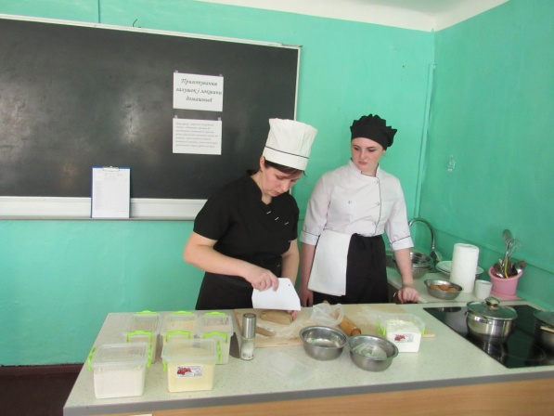
На попередньому уроці ми готували прісне тісто для вареників. Сьогодні я вам продемонструю приготування прісного тіста для локшини з додаванням шпинату та соку моркви, прісного тіста для галушок з гречаного борошна , борошна 1 гатунку.
Під час показу майстер задає питання:
- Як підготувати шпинат до використання? (Учень: Шпинат занурюють у киплячу воду на 1 хвилину, а потім в крижану)
- Для чого так роблять (Учень: щоб зберегти зелений колір)
- Як зробити моркв’яний сік? (Учень: Можна скористатися сокодавкою або натерти на найдрібнішій терці, скласти у марлю, яку попередньо згорнути у декілька шарів, видавивши сік, здавлюючи моркву)
- Для чого робиться тісто з додаванням шпинату або соку моркви, буряка (Учень: для того, щоб урізноманітнити кольорову гамму та збагатити вітамінами, клітковиною)
Майстер запрошує вийти двох учнів, один допомагає приготувати тісто зі шпинатом, другий – на моркв’яному соці.
Майстер показує
- Як розкачати тісто скалкою та нарізати локшину за допомогою ножа
- Як розкачати тісто і нарізати локшину за допомогою локшино різки, розповідає про принцип роботи та техніку безпеки при роботі з нею
7. Якою стравою славиться Слобожанщина ? (Учень: Галушками. Навіть у місті Полтава є пам’ятник галушкам)
Майстер переходить до показу приготування прісного тіста для галушок з гречаного борошна.
Під час показу майстер задає питання:
- Які особливості приготування галушок з гречаного борошна?
- З якими поливками найчастіше готують галушки?
Показ майстром закладання галушок в окріп, варіння, виймання за допомогою шумівки.
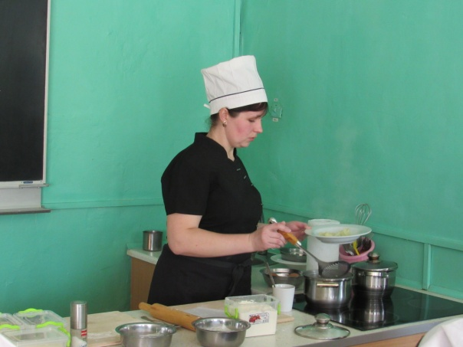
Зверніть увагу, що кожен кухар повинен дотримуватися норм виходу готової продукції, які зазначаються в технологічних картах.
Майстер показує, як приготувати локшину домашню. Показ нарізання локшини за допомогою ножа, за допомогою локшино різки
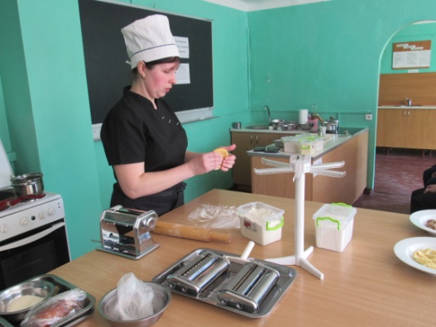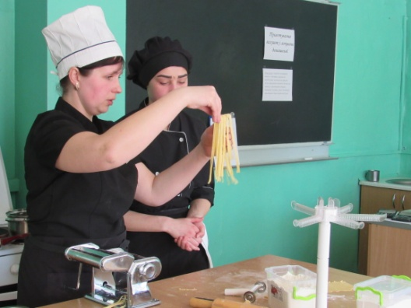
Питання майстра:
- Які страви Ви сьогодні будете готувати?
- Чи всім зрозуміле завдання?
- Чи є питання щодо ТБ?
ІІІ. Поточний інструктаж.
- Самостійна робота
- розрахунок сировини на задану кількість порцій,
- підготовка сировини,
- приготування страв.
- Обхід робочих місць з метою
- перевірка правильності організації робочих місць,
- перевірка ходу виконання робіт,
- перевірка правильності виконання трудових прийомів та додержання т/б,
- Допомога учням при виконанні вправ.
- Закріплення матеріалу вступного інструктажу.
ІV. Заключний інструктаж.
- Майстер жеребкуванням визначає, хто з учнів буде проводити бракераж страв.
- Презентація страв.
- Майстер проводить разом з експертами бракераж виробів.
- Аналіз діяльності учнів у процесі всього уроку.
- Обговорення помилок і шляхів їх вирішення
- Оцінка роботи учнів, коментування
- Перевірка робочих місць
V. Домашнє завдання
1. Відпрацювати вправи приготування страв з теми «Приготування галушок і локшини домашньої»
2. Скласти технологічні картки приготування страв відповідно до свого завдання згідно зі Збірником рецептур

Майстер в/н Н. І. Декунова

«Погоджено» «Затверджую»
Головнийдержавний Власник приватного
санітарний лікар підприємства
__________________ __________________
__________________ __________________
«__»______________р. «__»______________р.
Технологічна карта №
Галушки, фаршировані м’ясним фаршем
Найменування  сировини | Витрата сировини на 1 порцію |  | Технологічні вимоги до основної сировини та напівфабрикатів
Найменування  сировини | Вага брутто, г | Вага нетто,  г | Технологічні вимоги до основної сировини та напівфабрикатів
Борошно пшеничне | 65 | 65 | Борошно – колір білий з кремовим відтінком, смак злегка солодкуватий, без відчуття хрусткіта при розжовування  Яйця – шкаралупа чиста, без запаху, білок просвічується.  М’ясо - поверхня чиста, колір блідо-рожевий (свинина), червоний (яловичина), поверхня свіжого зрізу злегка волога але не липка, консистенція щільна еластична, запах приємний, відповідний до даного виду м’яса.  Цибуля - цибулинки щільні чисті, сухі, не пророслі, без захворювань та пошкоджень
Яйця | 1/8 шт. | 5
Кефір або молоко кисле | 24 | 24
Сода питна | 0,1 | 0,1
Сіль | 1 | 1
Маса тіста | - | 90
Свинина (котлетне м’ясо) | 130 | 111
або яловичина (котлетне м’ясо) | 161 | 119
Маса тушкованого м’яса | - | 75
Цибуля ріпчаста | 21,4 | 18
Маргарин | 7 | 7
Маса пасерованої цибулі | - | 9
Перець чорний мелений | 0,05 | 0,05
Сіль | 0,9 | 0,9
Бульйон (одержаний під час тушкування) | 7 | 7
Маса фаршу | - | 90
Борошно на підпилення | 3 | 3
Маса напівфабрикату | - | 180
Маса готових галушок | - | 200
Масло вершкове (для заправлення) | 5 | 5
Масло вершкове (для поливання) | 5 | 5
Петрушка (зелень) | 4 | 3
Вихід | - | 210
Технологія приготування
Тісто розкачують у вигляді валиків, нарізують на кусочки масою 13-15 г, тонко розкачують, кладуть на кожний фарш і формують у вигляді кульок.
Галушки кладуть у киплячу підсолену воду й варять при слабкому кипінні 6-8 хв. Готові галушки виймають, дають стекти воді, викладають у посуд і заправляють маслом вершковим.
Під час подавання галушки поливають маслом вершковим, посипають дрібно нарізаною зеленню.
Тісто: У борошно додають соду, кефір або кисле молоко, вводять яйця, сіль, замішують тісто й залишають для набухання білків.
Фарш: Котлетне м’ясо промивають на куски й обсмажують на жиру, після чого перекладають у глибоку посудину, додають воду й тушкують на слабкому вогні до готовності. Тушковане м’ясо подрібнюють на м’ясорубці, додають пасеровану цибулю, бульйон, одержаний під час тушкування, сіль, перець, все перемішують і прогрівають.
«Погоджено» «Затверджую»
Головнийдержавний Власник приватного
санітарний лікар підприємства
__________________ __________________
__________________ __________________
«__»______________р. «__»______________р.
Технологічна карта №
Галушки, фаршировані фаршем із печінки (ліверним)
Найменування  сировини | Витрата сировини на 1 порцію |  | Технологічні вимоги до основної сировини та напівфабрикатів
Найменування  сировини | Вага брутто, г | Вага нетто,  г | Технологічні вимоги до основної сировини та напівфабрикатів
Борошно пшеничне | 65 | 65 | Борошно – колір білий з кремовим відтінком, смак злегка солодкуватий, без відчуття хрусткіта при розжовування  Яйця – шкаралупа чиста, без запаху, білок просвічується.  Цибуля - цибулинки щільні чисті, сухі, не пророслі, без захворювань та пошкоджень  Печінка - світло-коричневого або червоно-коричневого кольору,із зернистою будовою, середньої щільності, без стороннього запаху.
Яйця | 1/8 шт. | 5
Кефір або молоко кисле | 24 | 24
Сода питна | 0,1 | 0,1
Сіль | 1 | 1
Маса тіста | - | 90
Печінка яловича | 123 | 102
або свиняча, або бараняча | 116 | 102
Маса вареної печінки | - | 77
Цибуля ріпчаста | 21,4 | 18
Маргарин | 7 | 7
Маса пасерованої цибулі | - | 9
Перець чорний мелений | 0,05 | 0,05
Сіль | 0,9 | 0,9
Бульйон | 7 | 7
Маса фаршу | - | 90
Борошно на підпилення | 3 | 3
Маса напівфабрикату | - | 180
Маса готових галушок | - | 200
Масло вершкове (для заправлення) | 5 | 5
Масло вершкове (для поливання) | 5 | 5
Петрушка (зелень) | 4 | 3
Вихід | - | 210
Технологія приготування
Тісто розкачують у вигляді валиків, нарізують на кусочки масою 13-15 г, тонко розкачують, кладуть на кожний фарш і формують у вигляді кульок.
Галушки кладуть у киплячу підсолену воду й варять при слабкому кипінні 6-8 хв. Готові галушки виймають, дають стекти воді, викладають у посуд і заправляють маслом вершковим.
Під час подавання галушки поливають маслом вершковим, посипають дрібно нарізаною зеленню.
Тісто: У борошно додають соду, кефір або кисле молоко, вводять яйця, сіль, замішують тісто й залишають для набухання білків.
Фарш: Печінку зачищають від плівки й звільняють від судин, промивають і відварюють у підсоленій воді. Охолоджену печінку подрібнюють на м’ясорубці, додають пасеровану цибулю, бульйон, сіль, перець, все добре перемішують і прогрівають.
«Погоджено» «Затверджую»
Головнийдержавний Власник приватного
санітарний лікар підприємства
__________________ __________________
__________________ __________________
«__»______________р. «__»______________р.
Технологічна карта №
Галушки гречані із салом або олією
Найменування  сировини | Витрата сировини на 1 порцію |  | Технологічні вимоги до основної сировини та напівфабрикатів
Найменування  сировини | Вага брутто, г | Вага нетто,  г | Технологічні вимоги до основної сировини та напівфабрикатів
Борошно гречане | 70 | 70 | Борошно – колір з кремовим відтінком, смак злегка солодкуватий, без відчуття хрусткіта при розжовування  Яйця – шкаралупа чиста, без запаху, білок просвічується.  Цибуля - цибулинки щільні чисті, сухі, не пророслі, без захворювань та пошкоджень
Вода | 50 | 50
Маса напівфабрикату | - | 120
Маса варених галушок | - | 150
Цибуля ріпчаста | 48 | 40
Сало шпик | 36 | 35
або олія | 30 | 30
Маса підсмаженої цибулі | - | 50
Вихід | - | 200

Технологія приготування
З гречаного борошна, додаючи сіль і воду, готують некруте тісто. Підготовлене тісто у вигляді джгута та нарізують на кусочки масою 10-15 г (галушки) і варять у підсоленій киплячій воді. Готові галушки відкидають на друшляк і змішують із ріпчастою цибулею, підсмаженої на салі або олії

«Погоджено» «Затверджую»
Головнийдержавний Власник приватного
санітарний лікар підприємства
__________________ __________________
__________________ __________________
«__»______________р. «__»______________р.
Технологічна карта №
Кури, тушковані з галушками
Найменування  сировини | Витрата сировини на 1 порцію |  | Технологічні вимоги до основної сировини та напівфабрикатів
Найменування  сировини | Вага брутто, г | Вага нетто,  г | Технологічні вимоги до основної сировини та напівфабрикатів
Кури | 222 | 145 | Кури– поверхня суха, чиста, без залишків пуха, підшкірний жир білий, без стороннього запаху.  Цибуля – цибулинки щільні, чисті, сухі, не пророслі, без захворювань та пошкоджень  Морква – чиста, соковита, без  пошкоджень і захворювань,  помаранчево-червоного кольору  Борошно – колір білий з кремовим відтінком, смак злегка солодкуватий, без відчуття хрусткіта при розжовування  Яйця – шкаралупа чиста, без запаху, білок просвічується.
Маргарин | 7 | 7
Маса тушкованих курей | - | 100
Цибуля ріпчаста | 5 | 4
Морква | 5 | 4
Для галушок:
Борошно пшеничне | 93 | 93
Яйця | ¼ шт. | 10
Вода | 37 | 37
Сіль | 1,5 | 1,5
Масло вершкове або маргарин | 1 | 1
Маса готових галушок | - | 150
Вихід | - | 250
Технологія приготування
Підготовлені тушки курей нарубують по 2-3 кусочки на порцію, солять, обсмажують, кладуть у посуд, додають моркву, нарізану середнім кубиком, дрібно нарізану цибулю, заливають водою й тушкують. За 10-15 хв. до закінчення тушкування додають готові галушки.
Для приготування галушок до борошна додають воду, яйця, сіль і замішують тісто, яке розкачують завтовшки 0,5 см і нарізують квадратиками. Галушки відварюють у підсоленій воді, відкидають на друшляк і заправляють маслом вершковим або маргарином.
Подають кури разом з галушками.
«Погоджено» «Затверджую»
Головнийдержавний Власник приватного
санітарний лікар підприємства
__________________ __________________
__________________ __________________
«__»______________р. «__»______________р.
Технологічна карта №
Лазанки з капустою й салом
Найменування  сировини | Витрата сировини на 1 порцію |  | Технологічні вимоги до основної сировини та напівфабрикатів
Найменування  сировини | Вага брутто, г | Вага нетто,  г | Технологічні вимоги до основної сировини та напівфабрикатів
Борошно пшеничне | 35 | 35 | Борошно – колір з кремовим відтінком, смак злегка солодкуватий, без відчуття хрусткіта при розжовування  Яйця – шкаралупа чиста, без запаху, білок просвічується.  Цибуля - цибулинки щільні чисті, сухі, не пророслі, без захворювань та пошкоджень  Морква – чиста, соковита, без  пошкоджень і захворювань,  помаранчево-червоного кольору  Капуста білоголова – качани пружні, здорові, чисті, без пошкоджень.  Петрушка (корінь) –  коренеплоди свіжі, цисті,  соковиті, з  відповідною формою та забарвленням, без пошкоджень  Сало шпиг – білого кольору з рожевим відтінком, без ознак стороннього запаху
Яйця | ¼ шт | 10
Вода | 7 | 7
Сіль | 1 | 1
Маса лазанок(н/ф) | - | 50
Маса готових лазанок | - | 100
Капуста білокачанна свіжа | 105 | 84
Олія | 3,6 | 3,6
Морква | 4 | 3,2
Цибуля ріпчаста | 6 | 5
Томатне пюре | 6 | 6
Петрушка (корінь) | 2 | 1,6
Оцет 3%-й | 2,4 | 2,4
Борошно пшеничне | 1 | 1
Цукор | 2,4 | 2,4
Перець чорний горошком | 0,02 | 0,02
Лавровий лист | 0,01 | 0,01
Маса капусти тушкованої | - | 80
Сало шпик | 10,4 | 10
Сало шпик (для заправлення) | 13,5 | 13
Вихід | - | 200
Технологія приготування
Нарізану соломкою свіжу капусту кладуть у сотейник шаром не більш як 10 см, додають бульйон або воду (20-30 % від маси сирої капусти), оцет, олію, пасероване томатне пюре й тушкують до напівготовності при періодичному помішуванні. Потім додають пасеровані нарізані соломкою моркву, корені та цибулю, перець і тушкують до готовності. За 5 хв. до закінчення тушкування капусту заправляють борошняною пасеровкою, цукром, сіллю й знову доводять до кипіння.
З борошна, яєць, води й солі замішують круте тісто, тонко розкачують, злегка підсушують, нарізають смужками й варять у підсоленій киплячій воді. Готові лазанки відкидають на друшляк, перемішують зі смаженим салом, тушкованою капустою.

«Погоджено» «Затверджую»
Головнийдержавний Власник приватного
санітарний лікар підприємства
__________________ __________________
__________________ __________________
«__»______________р. «__»______________р.
Технологічна карта №
Галушки з м’ясом і овочами
Найменування  сировини | Витрата сировини на 1 порцію |  | Технологічні вимоги до основної сировини та напівфабрикатів
Найменування  сировини | Вага брутто, г | Вага нетто,  г | Технологічні вимоги до основної сировини та напівфабрикатів
Борошно пшеничне | 116 | 116 | Борошно – колір з кремовим відтінком, смак злегка солодкуватий, без відчуття хрусткіта при розжовування  Яйця – шкаралупа чиста, без запаху, білок просвічується.  Цибуля - цибулинки щільні чисті, сухі, не пророслі, без захворювань та пошкоджень  М’ясо - поверхня чиста, колір блідо-рожевий (свинина), червоний (яловичина), поверхня свіжого зрізу злегка волога але не липка, консистенція щільна еластична, запах приємний, відповідний до даного виду м’яса.
В тому числі на підпилення | 2 | 2
Вода | 54 | 54
Сіль | 3 | 3
Маса тіста | - | 168
Маса варених галушок | - | 225
Олія (для змащування галушок) | 3 | 3
Яловичина | 109 | 78
Маса готового м’яса | - | 50
Цибуля ріпчаста | 48 | 40
Олія | 20 | 20
Помідори свіжі | 100 | 85
або томатна паста | 18 | 18
Перець солодкий | 27 | 20
Вода | 150 | 150
Часник | 10,3 | 8
Маса готових овочів із соусом | - | 195
Яйця | 1 шт | 40
Олія (для смаження яєць) | 5 | 5
Вихід | - | 510
Технологія приготування
З борошна й води з додаванням солі замішують тісто, ділять його на кусочки масою 30-50 г і залишають на 20-30 хв для розстоювання. Після цього тісто витягують у довгу стрічку завтовшки 2-3 мм і відривають руками дрібні кусочки масою 10-15 г (галушки), які відварюють у підсоленій воді, відкидають на друшляк, промивають і змащують олією.
Після цього готують м’ясо з овочами. Ріпчасту цибулю й солодкий перець нарізають півкільцями, помідори – часточками.
М’ясо, нарізане дрібними кусочками, обсмажують на олії з ріпчастою цибулею, додають свіжі дрібно нарізані помідори й сіль. Через 5-10 хв кладуть солодкий перець, товчений часник, спеції й продовжують обсмажування ще 8-10 хв, після цього додають воду й тушкують до готовності протягом 30-40 хв.
Перед подаванням готові галушки розігрівають у киплячій воді, викладають у тарілку, зверху – м’ясо з овочами, яєчню і посипають дрібно нарізаною зеленню.

«Погоджено» «Затверджую»
Головнийдержавний Власник приватного
санітарний лікар підприємства
__________________ __________________
__________________ __________________
«__»______________р. «__»______________р.
Технологічна карта №
Галушки з м’ясом
Найменування  сировини | Витрата сировини на 1 порцію |  | Технологічні вимоги до основної сировини та напівфабрикатів
Найменування  сировини | Вага брутто, г | Вага нетто,  г | Технологічні вимоги до основної сировини та напівфабрикатів
Яловичина | 216 | 159 | Борошно – колір з кремовим відтінком, смак злегка солодкуватий, без відчуття хрусткіта при розжовування  Яйця – шкаралупа чиста, без запаху, білок просвічується.  Цибуля - цибулинки щільні чисті, сухі, не пророслі, без захворювань та пошкоджень  М’ясо - поверхня чиста, колір блідо-рожевий (свинина), червоний (яловичина), поверхня свіжого зрізу злегка волога але не липка, консистенція щільна еластична, запах приємний, відповідний до даного виду м’яса.
Маса готового м’яса | - | 100
Олія | 16 | 16
Цибуля ріпчаста | 48 | 40
Томатне пюре | 8 | 8
Перець червоний мелений | 0,03 | 0,03
Часник | 1 | 1
Маса готового соусу | - | 50
Для локшини:
Борошно пшеничне | 80 | 80
в тому числі на підпилення | 2 | 2
Яйця | ½ шт | 20
Вода | 20 | 20
Сіль | 1 | 1
Маса тіста | - | 118
Маса підсушеної локшини | - | 110
Маса вареної локшини | - | 200
Капуста тушкована | - | 50
Вихід | - | 400
Технологія приготування
М’ясо нарізають тонкими брусочками завдовжки 20-30 мм, обсмажують у прожареній олії з нашаткованою ріпчастою цибулею, додають томатне пюре, сіль, перець, воду (30 г на порцію)і тушкують до готовності. Перед закінченням тушкування додають січений часник.
З борошна, яєць, води й солі замішують круте тісто й витримують 30-40 хв. Куски готового тіста тонко розкачують (завтовшки 1,5 мм), злегка підсушують, скручують рулетом і нарізають на смужки завширшки 10 мм. Підготовлену локшину відварюють у підсоленій воді.
Під час подавання у тарілку кладуть локшину, на неї – гіркою тушковану капусту, зверху – м’ясо із соусом. Можна посипати нарізаною зеленню.
«Погоджено» «Затверджую»
Головнийдержавний Власник приватного
санітарний лікар підприємства
__________________ __________________
__________________ __________________
«__»______________р. «__»______________р.
Технологічна карта №
Локшина домашня
Найменування  сировини | Витрата сировини на 1 порцію |  | Технологічні вимоги до основної сировини та напівфабрикатів
Найменування  сировини | Вага брутто, г | Вага нетто,  г | Технологічні вимоги до основної сировини та напівфабрикатів
Борошно пшеничне | 875 | 875 | Борошно – колір з кремовим відтінком, смак злегка солодкуватий, без відчуття хрусткіта при розжовування  Яйця – шкаралупа чиста, без запаху, білок просвічується.
Борошно на підпилення | 60 | 60
Яйця | 6 ¼ шт | 250
Вода | 175 | 175
Сіль | 25 | 25
Вихід підсушеної локшини | - | 1000

Технологія приготування
У холодну воду вводять сирі яйця, сіль, перемішують, додають борошно (не нижче 1-го сорту) і замішують круте тісто, яке витримують 20-30 хв для набухання клейковини. Куски тіста кладуть на стіл, посипаний борошном, і розкачують на пласти завтовшки 1-1,5 мм. Пересипані борошном пласти тіста складають один на одній, нарізують їх на смужки не ширше як 3-4 мм або соломкою.
Локшину розкладають на підсипані борошном столи шаром не більше як 10 мм і підсушують 2-3 год
«Погоджено» «Затверджую»
Головнийдержавний Власник приватного
санітарний лікар підприємства
__________________ __________________
__________________ __________________
«__»______________р. «__»______________р.
Технологічна карта №
Галушки із шинкою
Найменування  сировини | Витрата сировини на 1 порцію |  | Технологічні вимоги до основної сировини та напівфабрикатів
Найменування  сировини | Вага брутто, г | Вага нетто,  г | Технологічні вимоги до основної сировини та напівфабрикатів
Борошно пшеничне | 70 | 70 | Борошно – колір з кремовим відтінком, смак злегка солодкуватий, без відчуття хрусткіта при розжовування  Яйця – шкаралупа чиста, без запаху, білок просвічується.  Молоко – однорідна рідина білого кольору, без осаду, із жовтуватим відтінком, без стороннього присмаку.  Масло вершкове – свіже, щільної консистенції, колір від білого до жовтуватого, однорідний по всій масі
Борошно на підпилення | 4 | 4
Яйця | 1/10 | 4
Вода або молоко | 35 | 35
Сіль | 1 | 1
Маса галушкок в’язких (н/ф) | - | 110
Маса готових галушок | - | 150
Шинка | 102 | 100
Масло вершкове | 10 | 10
Вихід | - | 250

Технологія приготування
Галушки (напівфабрикат) варять, змішують із підсмаженою дрібно нарізаною шинкою, поливають розтопленим маслом вершковим і прогрівають у духовій шафі.
У просіяне борошно додають сирі яйця, сіль, розведені в холодній воді або молоці, й замішують тісто, яке витримують 20-30 хв для набухання білків. Куски готового тіста кладуть на стіл, посипаний борошном, розкачують на тонкий пласт і нарізують невеликими квадратиками.

«Погоджено» «Затверджую»
Головнийдержавний Власник приватного
санітарний лікар підприємства
__________________ __________________
__________________ __________________
«__»______________р. «__»______________р.
Технологічна карта №
Галушки зі свіжими грибами
Найменування  сировини | Витрата сировини на 1 порцію |  | Технологічні вимоги до основної сировини та напівфабрикатів
Найменування  сировини | Вага брутто, г | Вага нетто,  г | Технологічні вимоги до основної сировини та напівфабрикатів
Борошно пшеничне | 108 | 108 | Борошно – колір з кремовим відтінком, смак злегка солодкуватий, без відчуття хрусткіта при розжовування  Яйця – шкаралупа чиста, без запаху, білок просвічується.  Молоко – однорідна рідина білого кольору, без осаду, із жовтуватим відтінком, без стороннього присмаку.  Масло вершкове – свіже, щільної консистенції, колір від білого до жовтуватого, однорідний по всій масі  Цибуля - цибулинки щільні чисті, сухі, не пророслі, без захворювань та пошкоджень
Борошно на підпилення | 9 | 9
Яйця | 1/6 шт | 7
Вода або молоко | 54 | 54
Сіль | 2 | 2
Маса галушкок в’язких (н/ф) | - | 170
Маса готових галушок | - | 200
Масло вершкове | 5 | 5
Печериці свіжі | 116 | 88/35
Цибуля ріпчаста | 24 | 24
Олія | 8 | 8
Вихід | - | 250
Технологія приготування
У просіяне борошно додають сирі яйця, сіль, розведені в холодній воді або молоці, й замішують тісто, яке витримують 20-30 хв для набухання білків. Куски готового тіста кладуть на стіл, посипаний борошном, розкачують на тонкий пласт і нарізують невеликими квадратиками.
Підготовлені печериці обсмажують, додають пасеровану цибулю й доводять до готовності.
Галушки (напівфабрикат) варять, змішують із готовими грибами і прогрівають у духовій шафі.
«Погоджено» «Затверджую»
Головнийдержавний Власник приватного
санітарний лікар підприємства
__________________ __________________
__________________ __________________
«__»______________р. «__»______________р.
Технологічна карта №
Галушки в’язкі
Найменування  сировини | Витрата сировини на 1 порцію |  | Технологічні вимоги до основної сировини та напівфабрикатів
Найменування  сировини | Вага брутто, г | Вага нетто,  г | Технологічні вимоги до основної сировини та напівфабрикатів
Борошно пшеничне | 640 | 640 | Борошно – колір з кремовим відтінком, смак злегка солодкуватий, без відчуття хрусткіта при розжовування  Яйця – шкаралупа чиста, без запаху, білок просвічується.  Молоко – однорідна рідина білого кольору, без осаду, із жовтуватим відтінком, без стороннього присмаку.
Борошно на підпилення | 40 | 40
Яйця | 1 шт | 40
Вода або молоко | 320 | 320
Сіль | 10 | 10
Вихід | - | 1000

Технологія приготування
У просіяне борошно додають сирі яйця, сіль, розведені в холодній воді або молоці, й замішують тісто, яке витримують 20-30 хв для набухання білків. Куски готового тіста кладуть на стіл, посипаний борошном, розкачують на тонкий пласт (0,5-1 см) і нарізують невеликими квадратиками 3* 3 см або 4*4 см.

«Погоджено» «Затверджую»
Головнийдержавний Власник приватного
санітарний лікар підприємства
__________________ __________________
__________________ __________________
«__»______________р. «__»______________р.
Технологічна карта №
Галушки напівв’язкі
Найменування  сировини | Витрата сировини на 1 порцію |  | Технологічні вимоги до основної сировини та напівфабрикатів
Найменування  сировини | Вага брутто, г | Вага нетто,  г | Технологічні вимоги до основної сировини та напівфабрикатів
Борошно пшеничне | 500 | 500 | Борошно – колір з кремовим відтінком, смак злегка солодкуватий, без відчуття хрусткіта при розжовування  Яйця – шкаралупа чиста, без запаху, білок просвічується.  Молоко – однорідна рідина білого кольору, без осаду, із жовтуватим відтінком, без стороннього присмаку.
Яйця | 1 ¼ шт | 50
Вода або молоко | 500 | 500
Сіль | 10 | 10
Вихід | - | 1000

Технологія приготування
У воду або молоко кладуть сіль і доводять до кипіння. В киплячу рідину, помішуючи, всипають половину борошна і заварюють тісто, яке при помішуванні прогрівають 5-10 хв. Масу охолоджують до одержання напівв’язкої консистенції. Галушки розробляють ложкою, змоченою у воді.

Витяг із інструкції з охорони праці № 47
під час експлуатації електричної плити
1. Вимоги безпеки перед початком роботи
1.1. Надягати санітарно-гігієнічний одяг, взуття, заховати волосся під головний убір, застебнути рукава. Забороняється заколювати санітарний одяг голками, зберігати в кишенях та гострі предмети.
1.2. Оглянути інвентар та впевнитися в його справності. При виявленні несправного інвентарю та посуду необхідно вимагати від адміністрації його вилучення та заміни.
1.3. При оглядах обладнання перевірити наявність та справність огорож. Заземлення, пускової електроапаратури та запобіжних пристосувань.
1.4. Обладнання повинно бути безпечним в експлуатації протягом всього терміну роботи.
1.5. Експлуатація обладнання без заземлення забороняється.
1.6. Перед початком роботи необхідно зовнішнім оглядом впевнитися у відсутності видимих пошкоджень обладнання, у справності заземлення.
1.7. Перевірити наявність діелектричних килимків у зоні обслуговування електрообладнання.
1.8. При виявленні несправностей в обладнанні необхідно терміново повідомити про них адміністрації та до їх усунення до роботи не приступати.
2. Вимого безпеки під час виконання робіт
2.1. При виявленні під час роботи запаху горілої ізоляції, перегріву проводки чи інших ознаках несправностей необхідно терміново вимкнути плиту та викликати спеціаліста-ремонтника.
2.2. Прибирання плити та її санітарну обробку слід проводити тільки після вимкнення її з мережі.
2.3. Вкладати напівфабрикати на сковороди та противні для жаріння необхідно з нахилом від себе.
2.4. Наплитні котли, каструлі, сотейники та інший кухонний інструмент повинен мати міцно прикріплені ручки, рівне дно та добре підігнані кришки.
2.5. Залишати ввімкнену електричну плиту без нагляду забороняється.
3. Вимоги безпеки після закінчення роботи
3.1. Прибрати робоче місце.
3.2. Провести вологе прибирання.
3.3. Перевірити вимкнення електроприладу.
4. Вимоги безпеки в аварійних ситуаціях
4.1. При виявленні під час роботи чи при огляді шафи несправностей необхідно терміново вимкнути її з мережі та викликати спеціаліста-ремонтника.
4.2. При появі на корпусі обладнання електричного заряду необхідно терміново вимкнути обладнання та повідомити адміністрацію.
4.3. При виникненні пожежі або запаху гарі необхідно терміново знеструмити електричну плиту, повідомити керівництво і приступити до ліквідації пожежі.

